從零開始建立Nginx、php、MySQL的結合

MySQL安裝按照此網址去做

<https://clay-atlas.com/blog/2019/11/16/mysql-mysqlworkbench-tutorial-download-install-steps/>

Nginx + php結合方法主參考網址：<https://www.aiwalls.com/php%E7%B7%A8%E7%A8%8B%E6%95%99%E5%AD%B8/19/33423.html>

Nginx：前往<http://nginx.org/en/download.html>下載

php：於<https://windows.php.net/download>下載

我選擇將下載的nginx-1.21.6.zip解壓縮到桌面

Nginx位置：C:\Users\admin\Desktop\ nginx-1.21.6

接著我在nginx-1.21.6資料夾底下新增php資料夾， php-8.1.6-nts-Win32-vs16-x64.zip直接解壓縮到php資料夾底下

php位置：C:\Users\admin\Desktop\ nginx-1.21.6\php

**Nginx資料夾**

點擊執行nginx.exe

打開瀏覽器搜尋<http://localhost/>　若有顯示以下，表示nginx正常執行

【如果沒有正常執行，可能是預設埠80被其他占用，解決方法查網路，或直接新建一個VMWare去執行】

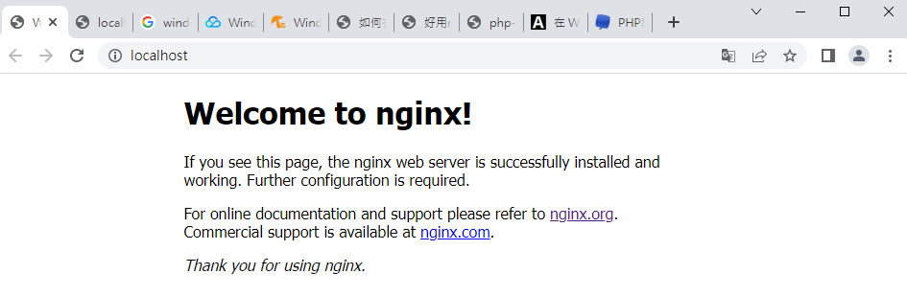

打開nginx/conf/nginx.conf進行配置，使其可以使用php

第４３～４５行

location / {

root html; **#放localhost預設執行的網頁的資料夾位置**

index index.html index.htm **index.php;** **#新增一個index.php**

}

將這裡的location這段解除註解，並修改

第６３～７１行

# pass the PHP scripts to FastCGI server listening on 127.0.0.1:9000

#

#location ~ \.php$ {

# root html;

# fastcgi_pass 127.0.0.1:9000;

# fastcgi_index index.php;

# fastcgi_param SCRIPT_FILENAME /scripts$fastcgi_script_name;

# include fastcgi_params;

#}

將上面修改為↓

# pass the PHP scripts to FastCGI server listening on 127.0.0.1:9000

#

location ~ \.php$ {

root html;　　**#放localhost預設執行的網頁的資料夾位置**

fastcgi_pass 127.0.0.1:9000;

fastcgi_index index.php;

fastcgi_param SCRIPT_FILENAME **$document_root$fastcgi_script_name**;

include fastcgi_params;

}

【將/scripts$fastcgi_script_name改成**$document_root$fastcgi_script_name**】

**PHP資料夾**

將php\php-8.1.6-nts-Win32-vs16-x64資料夾底下的php.ini-development，復制粘貼，將副本改為php.ini

用記事本打開php.ini，查找到一下代碼並將前面的分號去掉(解除註解)

第763行

;extension_dir = **"ext"**

將此行解除註解並將**ext**資料夾從相對路徑改為絕對路徑

【例如：extension_dir = "**C:\Users\admin\Desktop\nginx-1.21.6\php\ext**"】

第780行、第800行、第812行、第824行

;cgi.force_redirect = 1

;cgi.fix_pathinfo=1

;fastcgi.impersonate = 1

;cgi.rfc2616_headers = 0

將此四行解除註解

1. 【我的新增】

為了使php可以連結到MySQL，須將下面此行解除註解

~~【我的新增】~~

~~此處的php也移除註解~~【不可，因為不須使用Apache，且Apache貌似會與Nginx衝突】

~~# proxy the PHP scripts to Apache listening on 127.0.0.1:80~~

~~#~~

~~#location ~ \.php$ {~~

~~# proxy_pass http://127.0.0.1;~~

~~#}~~

~~變成~~

~~# proxy the PHP scripts to Apache listening on 127.0.0.1:80~~

~~#~~

~~location ~ \.php$ {~~

~~proxy_pass http://127.0.0.1;~~

~~}~~

**調適運行cgi【啟用php】**

1. 開命令提示符進入php資料夾【紅字改為自己的php資料夾路徑】

＞ cd C:\Users\admin\Desktop\nginx-1.21.6\php

在此位置執行以下命令【紅字要改為的絕對路徑】

＞ php-cgi.exe -b 127.0.0.1:9000

或

＞ php-cgi.exe -b 127.0.0.1:9000 -c **C:\Users\admin\Desktop\nginx-1.21.6\php\php.ini**

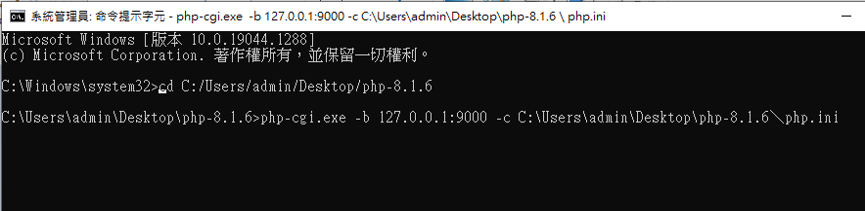

啟動後再新打開一個命令提示符，輸入：netstat -a:findstr "9000"查看9000端口是否被監聽，如果是說明cgi運行成功。【但我這個沒成功，好像是指令錯誤？？只會跳出netstat此指令的使用說明】

**新增index.php文件測試是否成功**

因為我**執行的網頁的資料夾位置**設在html，所以我在此資料夾底下新增一個

index.php

此檔案內容：

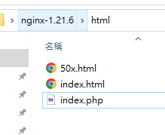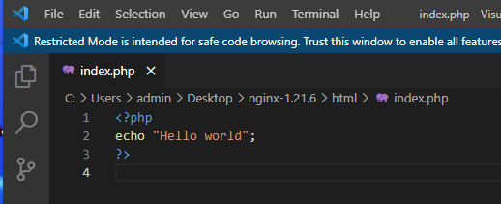￼**￼**

打開瀏覽器搜尋<http://localhost/index.php>　看看是否成功

>> 一開始失敗，會變成**下載index.php**

後來在這<https://cloud.tencent.com/developer/article/1896523>看到下面這個

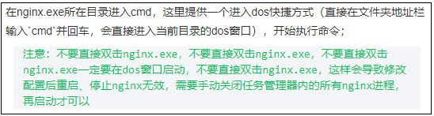

發現可能是因為之前修改前有執行nginx沒有關閉，所以我打開工作管理員，把nginx工作都關閉後，在點擊nginx.exe重啟

這時打開瀏覽器搜尋<http://localhost/index.php>就成功了！！

 >> 原本有四個工作中，全部關閉

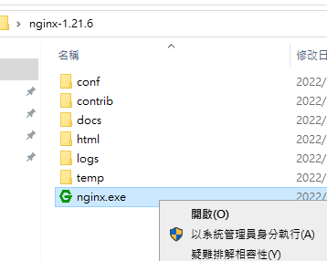 >> 點擊nginx.exe重啟

>> 成功！

注意：nginx配置文件如果有修改，都必須重啟nginx！

**注意：成功後，之後每次關掉cmd後要再次啟用php，都是在cgi執行的情況下【****調適運行cgi【啟用php】****】**

**連結MySQL資料庫**

網路上有許多資料可以看，照做即可

如果沒辦法，看看是不是mysqli沒有啟動

查看方法：

使用 print phpinfo();

然後瀏覽器打開index.php(上面這個檔案)，搜尋是否有mysqli區塊(如下)

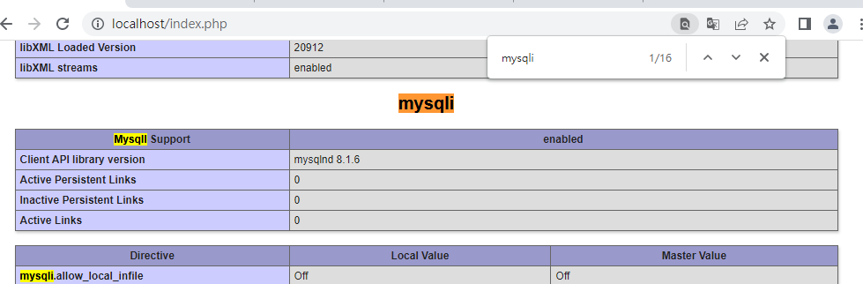

如果沒有，打開php.ini確認<這個>有沒有打開

我的：

我再MySQL建置了一個資料庫inquire_e-invoice，並在此資料庫放入我所需的data【使用的指令見 將data放到MySQL的指令.txt 】

連結方法：

